МДОУ «Детский сад №158» г. Ярославль

**Памятка для родителей**

**«СЕНСОРНОЕ РАЗВИТИЕ РЕБЕНКА»**

У человека есть *органы чувств*, которые образуют сенсорные системы. Раздражители из окружающего мира создают ощущения, и с помощью них мы воспринимаем отдельные свойства предметов (например, лимон – кислый).

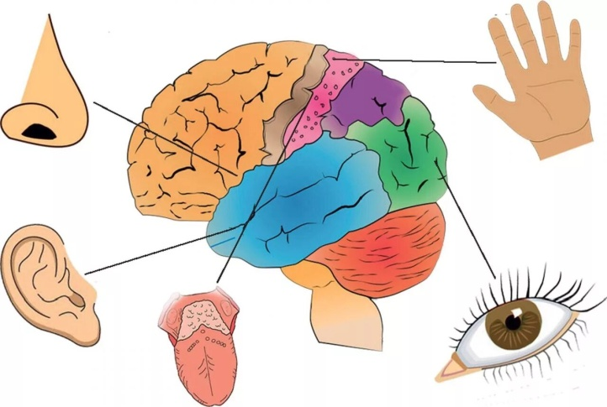

Но на основе отдельных чувств и ощущений, не создается полная картина о предметах и явлениях нашего мира. Именно *процесс восприятия*, или *перцепция*, отражает в сознании человека предмет целиком, в совокупности его свойств.

Это развитие восприятия и формирование представлений о свойствах предметов: их форме, цвете, величине, положении в пространстве, запахе и вкусе.

Сенсорное развитие ребенка

Полноценное сенсорное развитие осуществляется только в процессе воспитания, когда у ребенка ***целенаправленно формируются сенсорные эталоны.***

*Сенсорные эталоны* – это представления о цвете, форме, величине, о признаках и свойствах различных предметов, их положении в пространстве.

Развитие сенсорных способностей достигается с помощью дидактических игр, которые развивают:

**Память**

**Восприятие**

**Мышление**

**Воображение**

**Расширяют представления об окружающем мире**

Играйте с ребенком как можно чаще! Общение в игре не только наладит Ваши взаимоотношения, но и даст ребенку возможность получить опыт, который поможет ему в дальнейшем.

*Дидактические игры должны:*

*Ребенок радуется*

* Совместным действиям с родителями и другими детьми
* Что узнал что-то новое
* Своему достижению

***Участвуйте в общем игровом процессе!***

***Успехов и достижений!***